Themaweek 2 opdracht 4K / 4B

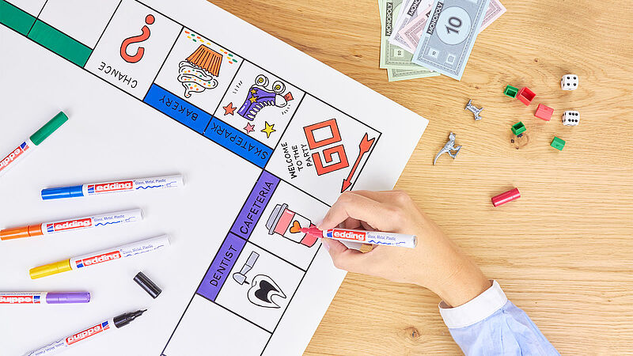

Wat gaan jullie maken?
Je maakt met een groepje van 3 personen je eigen (bord)spel inclusief handleiding in het Engels.

Hoe moet je dat doen?
- Bepaal eerst in je groepje wat soort spel je wilt maken (kaartspel/bordspel/dobbelspel)
- Brainstorm over hoe het spel gespeeld wordt, hoeveel personen, regels etc (zie de 7 punten)
- Maak een lijst met wat je nodig hebt (leeg bord, papier/karton, stiften, dobbelstenen)
- Taakverdeling (Schrijf op het werkblad op wie wat gaat maken)
- Schrijf de handleiding voor het spel in het Engels
- Maak je spel en denk hierbij aan de 7 punten waar je over na moet denken.
- Beantwoord individueel de vraag (op het werkblad): Hoe vond je dat de samenwerking verliep? Schrijf in ongeveer 30 woorden je eigen mening.

Klaar?
Lever je spel, handleiding (in het Engels) en werkblad in bij je Engels docent voor vrijdag 23:59 uur.
Beoordeling

Je wordt beoordeeld op je Engels in de handleiding en creativiteit van het bord.
Score en cijfer
De maximumscore op deze toets is 24 punten. De leerling moet minimaal 14 punten scoren voor een voldoende. U kunt de volgende omzettingstabel gebruiken om de cijfers te berekenen.

Score | 24 | 23 | 22 | 21 | 20 | 19 | 18 | 17 | 16 | 15 | 14 | 13 | 12 | 11 | 10 | 9 | 8 | 7 | 6
Cijfer | 10 | 9,5 | 9,0 | 8,6 | 8,1 | 7,6 | 7,1 | 6,7 | 6,2 | 5,8 | 5,5 | 5,2 | 4,8 | 4,5 | 4,2 | 3,9 | 3,6 | 3,2 | 2,9

Score | 5 | 4 | 3 | 2 | 1
Cijfer | 2,6 | 2,3 | 2,0 | 1,6 | 1,3

Beheersingsniveau A2
Ik kan korte, eenvoudige notities en boodschappen opschrijven.
Ik kan een zeer eenvoudige persoonlijke brief schrijven, bijvoorbeeld om iemand voor iets te bedanken.

 | Uitstekend | Goed | vold. | onvold.*
Bereik van de woordenschat  Beschikt over voldoende woordenschat om zich te redden bij primaire levensbehoeften. | 4 | 3 | 2 | 1
Beheersing van de woordenschat  Kan een beperkt repertoire hanteren met uit het hoofd geleerde uitdrukkingen om te voorzien in concrete alledaagse behoeften. | 4 | 3 | 2 | 1
Grammaticale correctheid  Gebruikt een aantal eenvoudige constructies correct, maar maakt nog stelselmatig elementaire fouten – bijvoorbeeld door verschillende tijden door elkaar te gebruiken en niet te letten op congruentie. Toch is meestal wel duidelijk wat hij of zij probeert te zeggen. | 4 | 3 | 2 | 1
Spelling, interpunctie, lay-out  Kan korte zinnen over alledaagse onderwerpen overschrijven, bijvoorbeeld een routebeschrijving. Kan fonetisch redelijk correct (maar niet noodzakelijkerwijs helemaal in de standaardspelling) korte woorden opschrijven uit zijn of haar gesproken woordenschat. | 4 | 3 | 2 | 1
Samenhang  Kan woordgroepen verbinden met eenvoudige verbindingswoorden als ‘en’, ‘maar’ en ‘omdat’. | 4 | 3 | 2 | 1
Creativiteit  Kan een spel ontwerpen en het spel heeft alle benodigdheden om het te kunnen spelen. | 4 | 3 | 2 | 1
Totaalscore:

Het spel
Denk na over de onderstaande 7 punten en beschrijf deze in je speluitleg/spelregels.

1. Plaats: de plaats waar je spelt
Bijvoorbeeld: bos, stad , lokaal, boom, strand ,in de hoogte ,grasveld...

2.Tijd: wanneer en hoelang je speelt.
Bijvoorbeeld:’ ochtends, in de zomer, een halfuurtje …

3.Persoon: met wie en met hoeveel je speelt.
Bijvoorbeeld :per nest ,een tegen allen, individueel, samen met de grootouders, allen samen, per twee …

4. Materiaal: alles wat je nodig hebt voor het organiseren en uitvoeren van je spel.
Bijvoorbeeld: papier, karton, platjes, dobbelsteen ,lijm, schaar, stiften, bal ,tafel, fluitje , zandklok.....

5.Spelconcept: de vorm waarin je je spel giet.
Bijvoorbeeld: Cluedo ,ganzenbord ,woordtelspel , bordspel ,kaartspel....

6. Thema : het thema van je spel.
Bijvoorbeeld: film ,sport ,muziek, groenten , fruiten ,steden, natuur.....

7.Spelregels: de concrete invulling van je spelconcept. "Als....dan..." kan een handige manier zijn om je spelregels te formuleren of te toetsen.
Bijvoorbeeld: als je tikker bent dan ben je geblinddoekt, als je meedoet aan het spel dan mag je niet spreken ,als je wint dan krijg je een punt als je een roze pluim op je hoed hebt dan krijg je twee minuten voorsprong.....

